Le quinzee : y dormir en toute sécurité
De plus en plus de personnes se voient offrir, durant la saison hivernale, la possibilité de vivre l’expérience de dormir dans une hutte de neige, communément appelée « quinzee ».
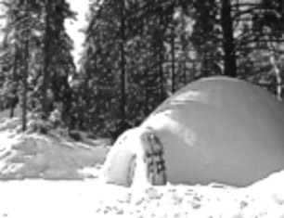
Pour que le séjour dans cet abri qui s’apparente à un igloo soit des plus sécuritaire, la Régie du bâtiment du Québec recommande l’observation de règles minimales de sécurité.

Résistance structurale
Si la qualité de la neige dans le Grand-Nord permet aux Inuits d’ériger des igloos en toute sécurité, à l’aide de blocs de neige, il n’en est pas de même sous nos latitudes plus basses. Il faut donc privilégier le quinzee. Celui-ci est un amoncellement de neige compressé dont on évide la partie centrale (habitable) en prenant soin de laisser une épaisseur de neige d’au moins 30 à 45 cm pour former la partie supérieure. En raison de son diamètre intérieur n’excédant pas 4 m, le quinzee offre une bonne résistance structurale. Il peut ainsi abriter de deux à quatre personnes en toute sécurité.

Gaz toxique
Pour éviter que l’oxygène se transforme en monoxyde de carbone (CO), il est défendu d’utiliser des lanternes, réchauds, appareils catalytiques ou autres à l’intérieur d’un quinzee. Seules les lampes de poche à piles sont autorisées. De plus, pour assurer une circulation d’air adéquate, il faut aménager un trou de ventilation dans la partie haute du quinzee et ne pas fermer hermétiquement la porte.

Froid
Le plancher est légèrement plus élevé que le haut de l'ouverture utilisée pour entrer dans le quinzee. Cela permet de maintenir une température moins froide à l'intérieur.

Refuge
Un refuge chauffé et facilement accessible doit être prévu à proximité du quinzee.

